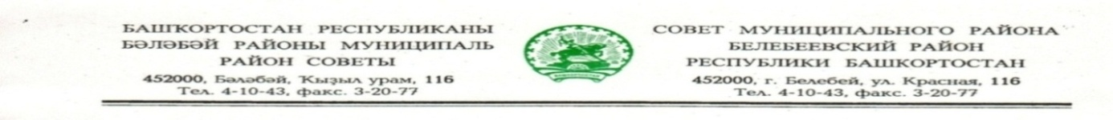

KАРАР РЕШЕНИЕ

«23 » августа 2024 й. № 692 «23» августа 2024 г.

«О внесении изменений в решение Совета муниципального района Белебеевский район Республики Башкортостан от 20.03.2020г. № 666 «О внесении изменений в решение Совета муниципального района Белебеевский район Республики Башкортостан от 14.01.2010г. № 317 «Об определении размера арендной платы за земли, находящиеся в муниципальной собственности, и земли, государственная собственность на которые не разграничена на территории муниципального района Белебеевский район Республики Башкортостан»

В соответствии с Земельным кодексом Российской Федерации, Федеральным законом от 25.10.2001г. №137-ФЗ "О введении в действие Земельного кодекса Российской Федерации", Законом Республики Башкортостан от 05.01.2004 №59-з "О регулировании земельных отношений в Республике Башкортостан", руководствуясь Постановлением Правительства Республики Башкортостан от 22.11.2009г. №480 «Об определении размера арендной платы за земли, находящиеся в государственной собственности, и земли, государственная собственность на которые не разграничена» Совет муниципального района Белебеевский район Республики Башкортостан
Р Е Ш И Л:
1. Внести изменение в решение Совета муниципального района Белебеевский район Республики Башкортостан от 20.03.2020г. №666 «О внесении изменений в решение Совета муниципального района Белебеевский район Республики Башкортостан от 14.01.2010г. №317 «Об определении размера арендной платы за земли, находящиеся в муниципальной собственности, и земли, государственная собственность на которые не разграничена на территории муниципального района Белебеевский район Республики Башкортостан» исключив пункты 3.4, 3.5, 3.6 приложения к решению.
2. Разместить настоящее решение на официальном сайте администрации муниципального района Белебеевский район Республики Башкортостан https://belebey-mr.ru.
3. Данное решение вступает в силу со дня официального опубликования.
4. Контроль за выполнением настоящего решения возложить на постоянную комиссию Совета муниципального района Белебеевский район Республики Башкортостан по бюджету, налогам, экономическому развитию, вопросам собственности и инвестиционной политике (Хабибрахманов Д.Ф.).

Председатель Совета С.А. Лушиц

